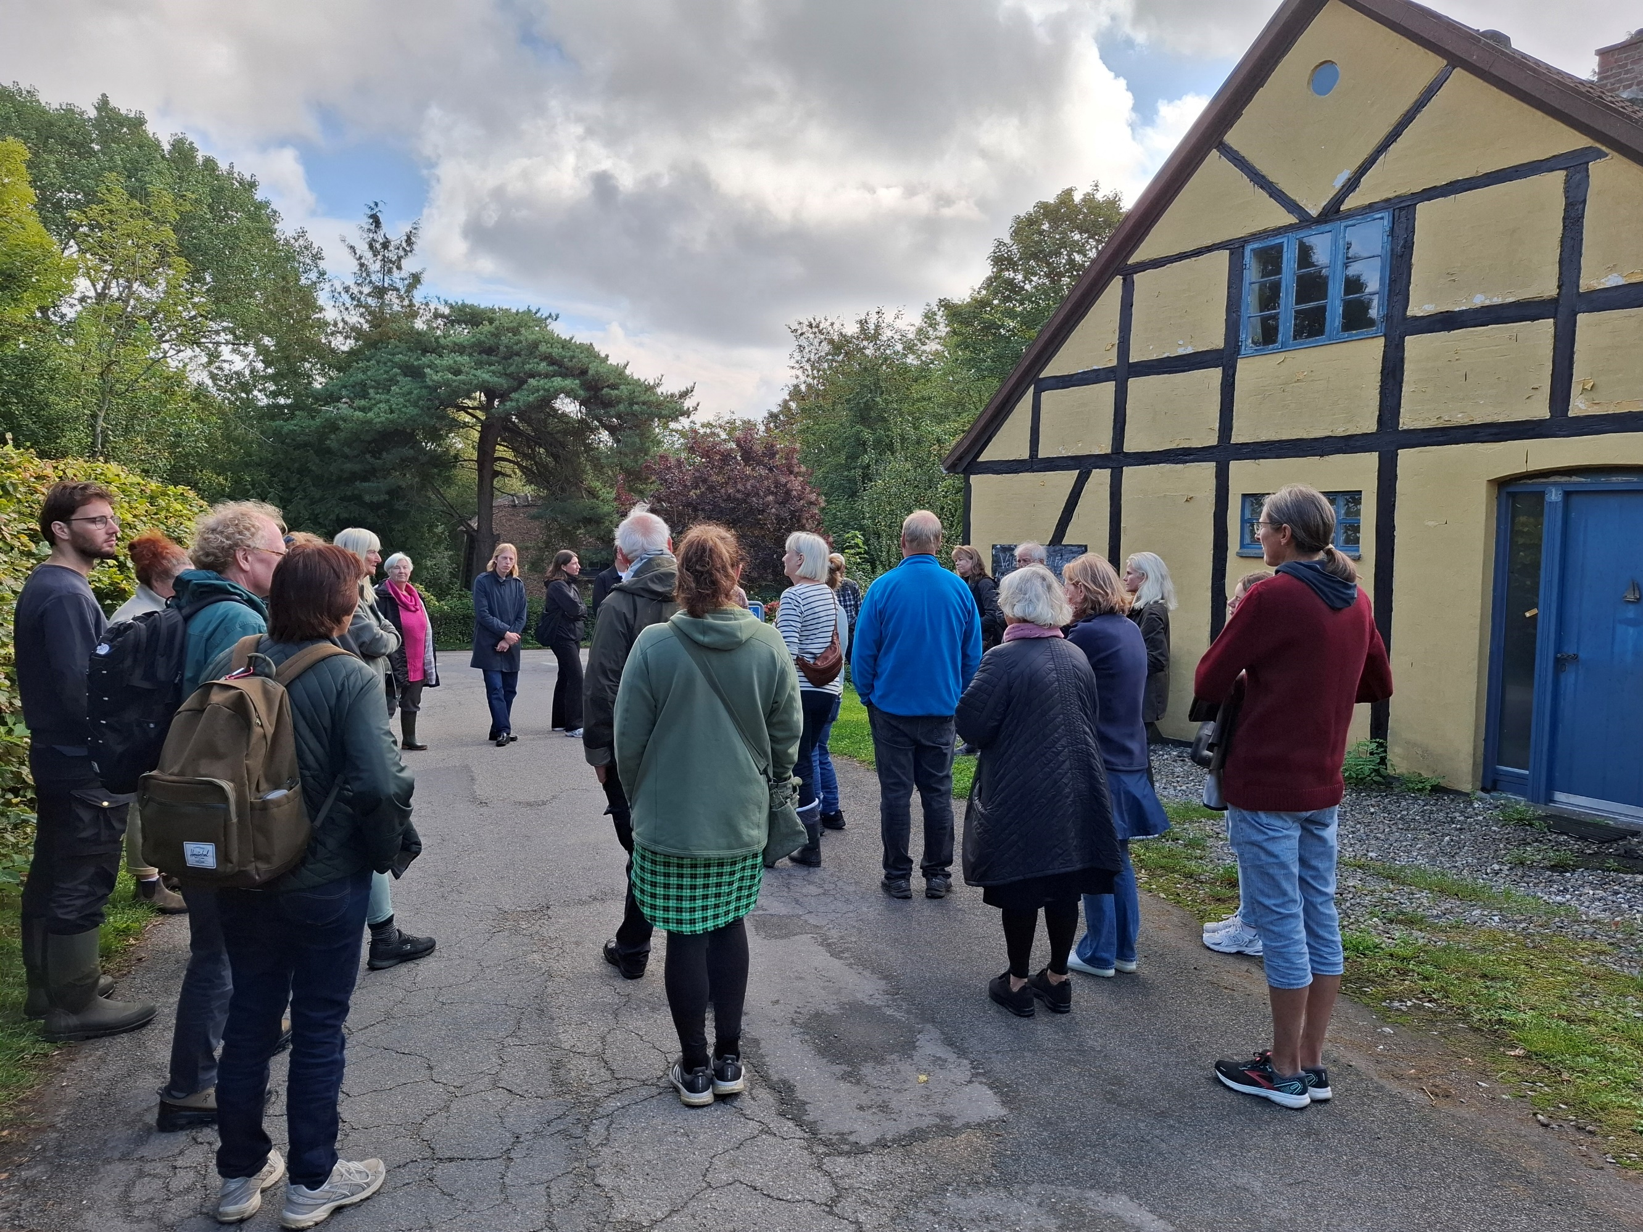  ’DIN MENING’  Data fra borgerinddragelses-arrangementer | NoTAT fra  Sekretariatet  April 2026

Indholdsfortegnelse
Baggrund 2
Spørgsmål i ’Din Mening’-folder 2
Indsigter fra ’Din Mening’-besvarelser 3
Dyk ned i statistikken…………………….…………………………………………………………………………………………………5

Baggrund
Som led i borgerinddragelsen har sekretariatet for forundersøgelsen for Nationalpark Smålandsfarvandet medbragt ’Din Mening’-foldere til alle officielle borgerinddragende aktiviteter organiseret af Naturstyrelsen. De har således været udleveret til alle deltagende borgere til de afholdte 2 informationsmøder, 5 åbent telt-arrangementer og 4 temaworkshops. Formålet har været at få indsigt i de bekymringer borgere og brugere af området har, men også at få et indblik i de muligheder, som lokalbefolkningen oplever, at en nationalpark vil kunne give til området.

Spørgsmål i ’Din Mening’-folder
Folderne har indeholdt følgende spørgsmål og svarkategorier:
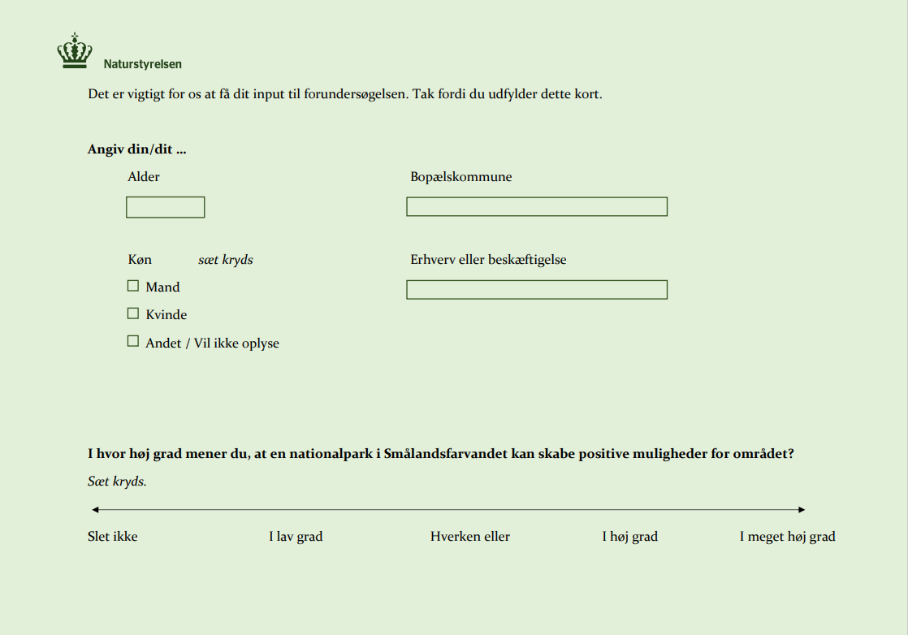
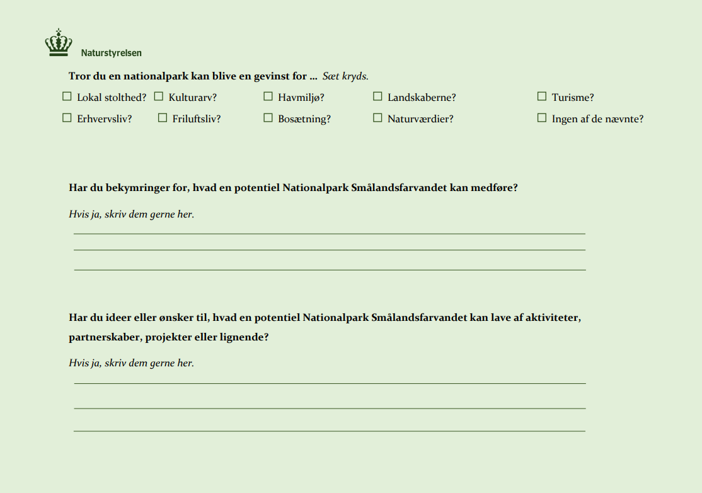

Indsigter fra ’Din Mening’-besvarelser
I alt har 528 borgere besvaret ’Din Mening’-folderne. Af disse er 349 besvarelser fra informationsmøderne, 114 besvarelser fra åbent telt, og 65 besvarelser fra temaworkshops. Det giver en svarprocent blandt de fremmødte borgere på 70% til informationsmøderne, 63% til åbent telt og 68% til temaworkshops.
Besvarelserne fra ’Din Mening’-folderne kan give et indblik i repræsentativiteten samt holdninger blandt de deltagende borgere. Et opmærksomhedspunkt er, at enkelte borgere deltog i flere arrangementer, og således kan have udfyldt ’Din Mening’-folderen flere gange. Generaliserbarheden kan også være påvirket af selv-selektions-bias. Det betyder, at de deltagende borgere selv har opsøgt arrangementerne, og derfor kan have et stærkere engagement og stærkere holdninger end den generelle befolkning.
Besvarelserne fra ’Din Mening’-folderne viser, at de fleste af respondenterne (88%) er lokale bosat i en af de 5 kommuner, særligt fra Slagelse og Lolland, mens få respondenter er fra Vordingborg i sammenligning med de andre kommuner. Særligt et ældre segment har besvaret folderne, hvor gennemsnitsalderen på respondenterne er 62,3 år. Den kønsmæssige fordeling er nogenlunde lige, med en mindre skævvridning mod flere besvarelser fra mænd end kvinder. Flest respondenter er på pension eller efterløn, hvilket stemmer overens med aldersfordelingen, mens landbruget udgør den største samlede andel af aktive erhverv blandt respondenterne. De mest markante skævvridninger i repræsentativitet blandt respondenterne er således i forhold til alder, hvor unge er stærkt underrepræsenteret, samt underrepræsentation af respondenter fra Vordingborg Kommune.
Data fra ’Din Mening’-folderne viser, at knap ¾ af respondenterne vurderer, at en Nationalpark Smålandsfarvandet kan skabe positive muligheder for området: I alt 72% af alle respondenter markerer således ’i høj grad’ eller ’i meget høj grad’.
Flere kvinder end mænd og størstedelen af respondenter under 40 år vurderer, at en nationalpark vil kunne skabe positive muligheder for området. Der er en overvægt af respondenter fra Slagelse og Næstved Kommune, der vurderer, at nationalparken vil give positive muligheder for området. Over halvdelen af respondenterne med landbrugserhverv og hver tredje respondent over 75 år vurderer ikke, at en nationalpark vil kunne skabe positive muligheder for området.
Flest respondenter vurderer, at der kan komme gevinster for friluftsliv, havmiljøet og naturværdier, hvis der etableres en Nationalpark Smålandsfarvandet.
45% af respondenterne har besvaret tekstfeltet omhandlende bekymringer for en potentiel nationalpark. De bekymringer, der oftest går igen hos de respondenter, som har besvaret feltet, omhandler restriktioner, overturisme, hindring af lokal udvikling, for stort pres på naturen, for lille vægtning af natur i en kommende nationalparkbestyrelses prioriteter, manglende fokus på miljøforurening, at frivillighed forårsager manglende handling fra landbrug og industri mm. Ud af disse 45% besvarelser omhandler 5,5 procentpoint af besvarelserne, at vedkommende ikke er bekymret, men derimod har håb og forventninger til en nationalpark, og er derfor ikke en bekymring. Det reelle tal er derfor 39,5%.
Respondenternes ønsker og idéer til en potentiel nationalpark er især forbedring af havmiljø og naturen, bedre vandreruter og cykelstier, sanketure mm. med lidt kommunal variation, hvor eksempelvis respondenter fra Lolland Kommune særligt ønsker sig bedre færgeforbindelser og mere turisme som følge af en Nationalpark Smålandsfarvandet.

Dyk ned i statistikken
Data viser følgende i forhold til køn, alder, kommunal fordeling og erhverv
- 53% af respondenterne er mænd, og 44% er kvinder. 3% ønsker ikke at oplyse køn eller identificerer sig som andet.
- 69% af alle besvarelser kommer fra personer på 60 år eller derover. 23% kommer fra personer på 40-59 år, og kun 7% kommer fra personer på under 40 år. Gennemsnitsalderen blandt respondenterne er 62,3 år.
- Der er flest respondenter fra Slagelse Kommune (27%) og Lolland Kommune (25%), hvilket stemmer overens med, at informationsmøderne blev afholdt i Skælskør og Sakskøbing, som er de borgerinddragelsesarrangementer, som tiltrak flest deltagere. Dernæst kommer Guldborgsund Kommune (19%), Næstved Kommune (12%) og færrest respondenter kommer fra Vordingborg Kommune (6%). 9 ud af 10 svar kommer således fra lokale beboere (88%). 12% af besvarelserne kommer fra andre kommuner uden for forundersøgelsesområdet, hvoraf mange tilkendegiver at eje sommerhuse eller flexboliger i de 5 kommuner, som forundersøgelsesområdet indbefatter.
- Over hver tredje respondent er pensionist eller på efterløn (34%). Det hyppigste aktive erhverv er landbrug med 10%, efterfulgt af sundhedsfaglige (5%) og undervisning (4%). Cirka 30% af respondenterne angiver enkeltstående erhverv såsom maskinmester (i alt 3 respondenter), ingeniør (i alt 4 respondenter) mm.

Vurdering af positive muligheder for området med en Nationalpark Smålandsfarvandet
- 72% af respondenterne vurderer, at en Nationalpark Smålandsfarvandet i høj grad eller i meget høj grad kan skabe positive muligheder for området. 10% vurderer hverken eller, og 16% vurderer i lav grad eller slet ikke. 3% af respondenterne har ikke sat et kryds eller er uklare.
- Hvis man sorterer respondenternes besvarelser efter køn, kan det ses, at kvinder i højere grad end mænd vurderer at en nationalpark vil skabe positive muligheder. 80% af kvinderne vurderer således i høj grad eller i meget høj grad at nationalparken kan skabe positive muligheder for området, mens 66% af mændene vurderer det samme. Der er en større andel af tilkendegivelser blandt mænd, der ikke vurderer, at nationalparken vil give positive muligheder, hvor 22% således besvarer i lav grad eller slet ikke, mens kun 7% af kvinderne besvarer i lav grad eller slet ikke.
- Der er en tydelig variation i tilkendegivelserne i forhold til alder. 89% af respondenterne med en alder på under 40 svarer at nationalparken i høj grad eller i meget høj grad kan skabe positive muligheder for området. Blandt de +75-årige svarer 55% i høj eller i meget høj grad, og hver tredje (32%) svarer i lav grad eller slet ikke.
- Der er flest tilkendegivelser af i høj grad eller meget høj grad i vurderingen af om en nationalpark kan skabe positive muligheder blandt respondenter fra Næstved Kommune (80%) og Slagelse Kommune (72%). Dernæst kommer Guldborgsund (67%) og Lolland Kommune (66%). Vordingborg placerer sig lavest med 53% tilkendegivelser af ’i høj grad’ eller ’i meget høj grad’, og 30% af respondenterne fra Vordingborg svarer i lav grad eller slet ikke. Dog skal man her være opmærksom på, at der i alt er få respondenter fra Vordingborg (i alt 6% af respondenterne bor i Vordingborg Kommune). Af respondenter fra andre kommuner end de 5, som forundersøgelsesområdet indbefatter, tilkendegiver 90% at nationalparken kan skabe positive muligheder med en besvarelse på i høj grad eller i meget høj grad.
- Blandt erhvervsfordelingen hos respondenterne skiller landbruget sig særligt ud, hvor 56% af respondenterne i lav grad eller slet ikke vurderer, at en Nationalpark Smålandsfarvandet kan skabe positive muligheder for området. 24% af respondenterne med landbrugserhverv har svaret i høj grad eller i meget høj grad ift. hvorvidt en nationalpark kan skabe positive muligheder, og 20% svarer hverken-eller.

Vurdering af gevinster ved en nationalpark, bekymringer, ønsker og idéer
- Nationalparken ses særligt som en gevinst for friluftsliv (322 krydser), havmiljø (320 krydser) og naturværdier (319 krydser). Færrest krydser er sat ved bosætning (157 krydser) og erhvervsliv (141 krydser). 56 respondenter har afkrydset kategorien ’Ingen af de nævnte’, svarende til 11% af respondenterne.
- I forhold til bekymringer for, hvad en potentiel Nationalpark Smålandsfarvandet kan medføre, har 45% udfyldt bekymringsfeltet. Nedenfor er angivet fordelingen af besvarelser i bekymringsfeltet i procentpoint (pp.):
- Restriktioner af landbrug, erhvervsliv o.lign. (17,1 pp.)
- Overturisme (3,6 pp.)
- At nationalparken kan hindre den lokale udvikling (3,6 pp.)
- For stort pres på naturen (3,0 pp.)
- For lille vægtning af naturen i nationalparkbestyrelsens prioriteringer (2,3 pp.)
- Manglende fokus på miljøforurening (2,3 pp.)
- At frivillighed forårsager manglende handling fra landbrug og industri: (1,3 pp.)
- Manglende borgerinddragelse samt inddragelse af erhverv (1,1 pp.)
- Krænkelse af privatlivets fred (1,1 pp.)
- At få højlydte borgere eller organisationer får stor indflydelse (0,6 pp.)
- For stor afgrænsning (0,6 pp.)
- For lille afgrænsning (0,4 pp.)
- Andet (2,5 pp.)
- Angiver at vedkommende ikke er bekymret, men derimod har håb eller forventning (5,5 pp.)
55% har ikke besvaret feltet eller på anden vis ikke tilkendegivet bekymringer (’ingen’, ’x’, ’nej’ o. lign.).
- I forhold til idéer og ønsker til en Nationalpark Smålandsfarvandet, har 54% udfyldt feltet. Nedenfor er angivet fordelingen af besvarelser i idé- og ønskefeltet i procentpoint (pp.)
- Mere natur og natur i bedre tilstand (17,6 pp.)
- Bedre infrastruktur til friluftsliv (6,6 pp.)
- Formidling af lokal natur (4,4 pp.)
- Partnerskaber og erhvervsudvikling (4,4 pp.)
- Mere blåt friluftsliv i området (3,4 pp.)
- Aktiviteter i naturen for børn og unge (2,1 pp.)
- Mere bæredygtig turisme (2 pp.)
- Styrkelse af foreningsliv (1,1 pp.)
- Kunstprojekter (0,8 pp.)
- Kulturhistorisk formidling (0,8 pp.)
- Mere forskning i den lokale natur (0,8 pp.)
- Sammenhæng med Grøn Trepart (0,8 pp.)
- Andet (4,4 pp.)
- Angiver at vedkommende er modstander af nationalparken (4,9 pp.)

46% har ikke besvaret feltet eller på anden vis tilkendegivet at de ikke har idéer og ønsker (’ingen’, ’nej’, ’x’ o. lign.)
- Der er enkelte kommunale forskelle i ønsker og idéer, hvor respondenter fra Sydsjælland (Slagelse, Næstved og Vordingborg) særligt tilkendegiver ønsker om mere formidling, flere stier og beskyttelse af naturen, og respondenter fra Lolland Kommune særligt ønsker bedre infrastruktur i form af færgeforbindelser og cykel- og vandreruter samt at nationalparken kan blive en løftestang for turisme. Respondenter fra Guldborgsund efterspørger især forbedring af havmiljøet samt sanketure. Respondenter fra andre kommuner uden for forundersøgelsesområdet ønsker særligt flere oplevelser i form af guidede ture.

Det samlede datasæt kan findes som bilag på hjemmesiden.

Svarprocenterne placerer sig tilfredsstillende, da spørgeskemaer ifølge forskningsmæssige retningslinjer gerne skal have en svarprocent på 50% eller højere, for at anses som repræsentative. Kilde: S. Clement og J. Ingemann, Introduktion til praktisk statistik (Syddansk Universitetsforlag, 2016).

